**Conception**

**I/ User Story**

Un Touriste accède à la plateforme pour chercher, consulter des annonces de visites touristique, réserver une ou plusieurs visites et gérer la réservation comme modifier ou annuler la réservation.

Les annonces de visite sont gérées par des guides touristiques. Le guide touristique gère son profile et organise son calendrier.

L’administrateur de plateforme cherche des annonces de visites, des guides touristiques et des touristes afin de les supprimer de plateforme.

**II/ Use Cases Diagram**

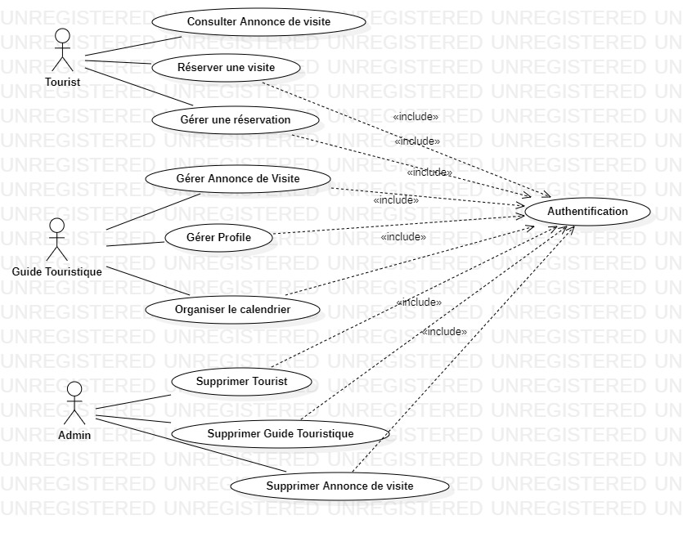

**III/ Diagramme de Classes**

